Муниципальный этап XXXI Международных Рождественских образовательных Чтений
2022 года

Липкин Сергей Анатольевич

Название работы:

Школьная студия журналистики как средство формирования гражданственности и патриотизма школьников

Направление:

Современные подходы к процессу патриотического воспитания молодежи

Краткая аннотация работы

В настоящее время человечество сталкивается с новыми глобальными вызовами и один из самых основных - кризис ценностей нашей цивилизации. Патриотизм и гражданственность входят в число таких ценностей. Воспитание гражданина страны –главное условие национального возрождения. Школьная студия тележурналистики - одно из инновационных и привлекательных средств формирования патриота и гражданина через личное участие детей-журналистов в процессе создания работ и трансляцию их творчества для сверстников и их родителей. Созданная на базе муниципального автономного учреждения «Средняя общеобразовательная школа №4» студия журналистики «СтРиЖ» занимается созданием видеосюжетов, направленных на формирование базовых ценностей, в том числе на формирование гражданской позиции школьников и патриотизма. А в результате тесного сотрудничества журналистов с поисковым отрядом «Истоки» родились видеорепортажи о деятельности юных поисковиков.

Муниципальное автономное общеобразовательное учреждение
«Средняя общеобразовательная школа №4»

Школьная студия журналистики как средство формирования гражданственности и патриотизма школьников

Липкин Сергей Анатольевич,
педагог дополнительного образования МАОУ «СОШ №4»

Мегион
2022
Школьная студия журналистики как средство формирования гражданственности и патриотизма школьников
«Литература — это искусство писать то, что
будет прочитано дважды, а журналистика — то,
что может быть схвачено с первого раза».
Сирил Конноли
В настоящее время человечество сталкивается с новыми глобальными вызовами и один из самых основных - кризис ценностей нашей цивилизации. А ведь базовые национальные ценности являются сердцевиной духовной жизни нашего общества, синтезом его лучших качеств и черт. Базовые национальные ценности, хранимые в социально-исторических, культурных, семейных традициях многонационального народа России, передаваемые от поколения к поколению и обеспечивающие успешное развитие страны в современных условиях, определяют позицию гражданина, формируют отношение к государству, а также к его прошлому, настоящему и будущему.
Патриотизм – одна из таких ценностей. В современных геополитических и социально-экономических условиях патриотизм представляет собой нравственную основу жизнеспособности государства и возобновляемый ресурс развития общества. Патриотизм всегда был и остается яркой чертой российского национального характера.
Перед нашим обществом, особенно в сегодняшнее неспокойное время, стоит важная цель – формирование духовного и физически здорового гражданина, неразрывно связывающего свою судьбу с будущим родного края и страны, способного встать на защиту государственных интересов России.
Воспитание гражданина страны – одно из главных условий национального возрождения. Понятие «гражданственность» предполагает освоение и реализацию ребенком своих прав и обязанностей по отношению к себе самому, своей семье, коллективу, к родному краю, Отечеству, планете Земля. Это проблемы не только философские, социальные, экономические, но и педагогические. Важно воспитать деятельного гражданина своей Родины, а не стороннего наблюдателя.
Необходимо всегда помнить, что при всех богатых воспитательных возможностях процесс обучения не может решить весь комплекс задач всестороннего и гармоничного развития личности школьника. Это возможно лишь на основе неразрывной связи процесса обучения с внеклассной и внешкольной работой, на основе комплексного объединения воспитательных влияний школы, семьи, ученических организаций, общественности.
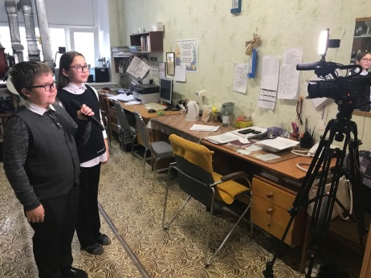
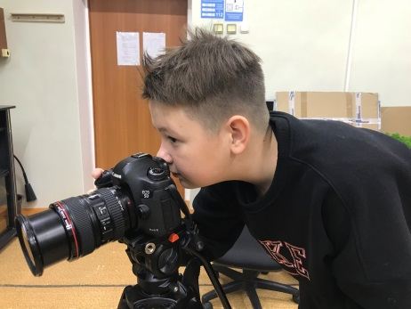
Школьная студия тележурналистики - одно из инновационных и привлекательных средств формирования патриота и гражданина через личное участие детей-журналистов в процессе создания работ и трансляцию их творчества для сверстников и их родителей. Ведь изменение информационной структуры общества требует нового подхода к формам работы с детьми. Сегодня новое развитие получили средства информации: глобальные компьютерные сети, телевидение, радио, мобильные телефонные сети, факсимильная связь. Средства массовой информации в наше время оказывают огромное психологическое влияние на сознание и подсознание подростков, отрицательно влияя на формирование многих базовых ценностей, в том числе и патриотизма. Та реальность, которую нам предлагают сегодняшние медиа, безусловно опосредствована чьим-то мнением, она упрощена и часто не предполагает размышления, анализа. В некоторых случаях эта информация может быть опасна, так как подростки принимает её готовой, не задумываясь, поддаваясь внушению.
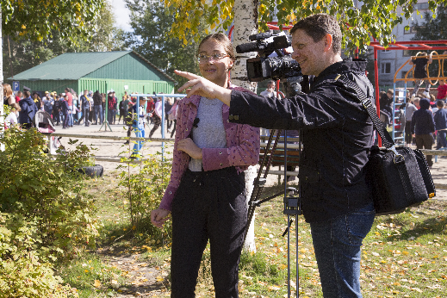
Задача нас, взрослых, не только развивать медиакомпетентность личности подростков, но и через разнообразную деятельность формировать активное отношение подростка к тому, что он познает, видит и делает. В этом процессе молодежь овладевает самой деятельностью, становится творцом, а не пассивным исполнителем. Таким образом, чем содержательнее и целесообразнее построена и организована деятельность, тем больше возможностей для реализации потребности в активной позиции, тем разумнее строится процесс межличностного общения, тем эффективнее будет осуществляться формирование личности в процессе развития.
Студия детской и подростковой журналистики «СтРиЖ» (Студия режиссеров и журналистов) была создана на базе муниципального автономного общеобразовательного учреждения «Средняя общеобразовательная школа №4» еще в 1999 году. На протяжении всех лет существования деятельность СтРиЖа претерпевала различные изменения. Юные журналисты под руководством наставников создавали игровые и музыкальные программы, выпускали газеты и альманахи. С 2019 года обучающиеся, посещающие студию юных журналистов, стали систематически создавать и публиковать сюжеты, направленные на формирование базовых ценностей, в том числе на формирование гражданской позиции школьников. За это время ребятами было создано более пятидесяти репортажей о спорте, труде и творчестве, здоровье и семье, законе и чести, экологии и культуре, о нашем округе, о нефтяниках.
Под руководством педагога они сняли ряд видеосюжетов о профессиях в рамках городского проекта «Экспресс-журналистика», реализованного совместно с молодежной палатой при Думе г. Мегиона и АНО «До 16 и старше». Среди профессий была даже такая непривычная для нашего времени специальность, как кузнец.
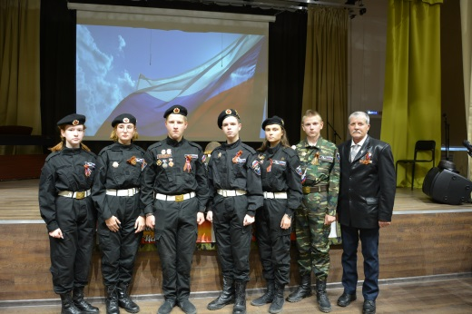
Особое внимание юные журналисты уделяют патриотическому направлению. Сюжеты о космонавтах, воспитанниках юнармейского отряда, действующего на базе школы, о традиционной школьной игре «Зарница», ежегодной «Спартакиаде Патриотической», взаимодействии с «Советом ветеранов» и многом другом создавались ребятами. А в результате тесного сотрудничества журналистов с поисковым отрядом «Истоки» Центра гражданского и патриотического воспитания им. Е.И. Горбатова родились видеорепортажи о деятельности юных поисковиков.
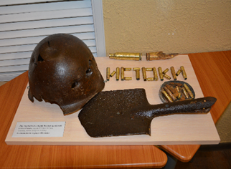
Цель сотрудничества журналистов с поисковиками – способствовать воспитанию патриотизма и сохранению исторической памяти. Когда мы говорим об исторической памяти, важно не просто повторение фраз: «Мы помним войну!», «Мы чтим память!», а сохранение себя в этом историческом пространстве. Ведь незнание истории своего народа - путь в никуда. Это пытаются донести юные журналисты, снимая сюжеты, до зрителей, чаще своих же сверстников. С экрана ребята рассказывают о том, как такие же ученики в необычных условиях, иногда приближенных к экстремальным, ищут следы Великой Отечественной Войны, о которой многие сейчас уже и не помнят. Журналисты уверены, что, увидев на просторах Интернета или по телевизору интересный сюжет о поисковом отряде, их ровесники заинтересуются и найдут дополнительную информацию о войне и ее героях, о деятельности поисковиков. Их заинтересованность запустит механизм дальнейшего изучения. Они уже никогда не забудут своей, нашей истории, и неважно, кем они станут в будущем, но они вырастут патриотами страны с богатой историей.
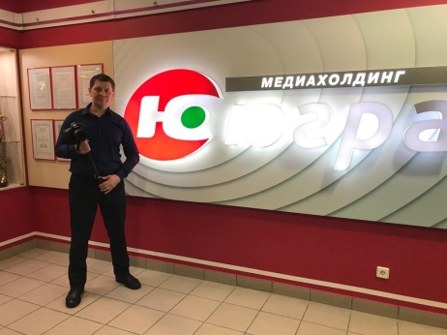
Сюжеты, создаваемые ребятами, размещаются не только в популярной социальной сети «ВКонтакте», на официальном сайте школы, но и транслируются в эфире городского телеканала «Акцент». В декабре 2021 года журналисты студии стали победителями и призерами окружного конкурса журналистского мастерства «Лучший журналист Югры». Награждение проводила губернатор Наталья Комарова. Один из видеорепортажей об истоковцах занял призовое место в конкурсе видеосюжетов на слете поисковых отрядов Уральского федерального округа.
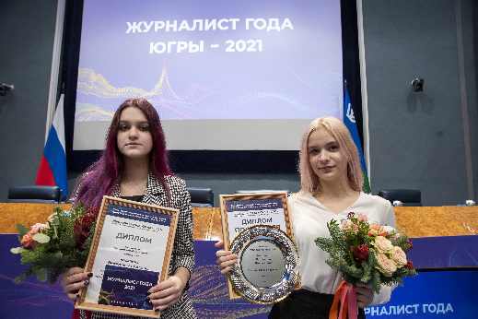
За последние два года количество просмотров видеосюжетов юных журналистов в социальных сетях увеличилось с 200 до 7000. С каждым годом увеличивается и количество детей, желающих заниматься журналистикой. Это значит, что такая форма работы с детьми, как школа журналистики, востребована и актуальна.
На сегодняшний день в планах ребят реализация проекта «Армия от А до Я». Юные журналисты провели опрос среди обучающихся с целью выяснить, почему большинство старшеклассников не хотят служить в армии. Чаще всего в ответах звучало следующее: страх неизвестности перед армией, нежелание терять год жизни впустую. Отсюда у обучающихся школьной студии журналистики родилась идея: рассказать о положительных сторонах службы через ряд видеосюжетов, созданных силами юных журналистов. Героями станут люди, которые служат или недавно отслужили в рядах вооруженных сил. Они расскажут о положительных сторонах службы: специальностях, которые можно там получить, армейских друзьях, бытовых условиях.
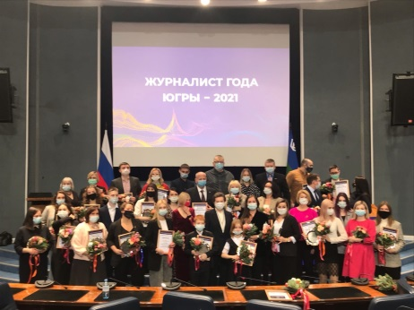
Журналистская деятельность - мощное воспитательное средство, как для тех, кто создает сюжеты, так и для тех, кто их смотрит. Тематика репортажей разнообразна и неисчерпаема. И, конечно, в формировании национальных ценностей необходимо отдельным вниманием отметить важность педагога в данном процессе. Его главная задача – вызвать интерес учеников. Дети, увлечённые темой, намного быстрее поймут, что такое патриотизм, свобода, обязанности человека, гражданственность.
Ниже представлены ссылки на ряд видеосюжетов студии «СтРиЖ»

Экспедиция в прошлое. Поисковый отряд «Истоки»
https://vk.com/video-91581808_456239340

Долг и память. Поисковый отряд «Истоки»
https://vk.com/video-91581808_456239125

Никто не забыт, ничто не забыто. Поисковый отряд «Истоки»
https://vk.com/video-91581808_456239346

ЮНАРМИЯ - маленькое начало большой Родины
https://disk.yandex.ru/i/ZVfIeimUkM0e4w
Связь поколений. Экскурсия в «Совет ветеранов»
https://disk.yandex.ru/i/4ApU_zNqxqTINg

День Защитника Отечества. Вчера и сегодня
https://vk.com/video-91581808_456239147

Военно-патриотическая игра «Зарница»
https://vk.com/video-55386800_456241157

Спартакиада Патриотическая
https://vk.com/video-91581808_456239318

Космос как реальность
https://vk.com/video-91581808_456239268

Мир профессий
(городской проект реализован совместно с молодежной палатой при Думе г. Мегиона и АНО «До 16 и старше»)
https://disk.yandex.ru/d/sSxeAQ6SYUPYLA

